Пояснительная записка

Обеспечение духовно-нравственного развития и воспитания личности гражданина России является ключевой задачей Стратегии развития воспитания в Российской Федерации на период до 2025 года.
Общеобразовательные учреждения должны воспитывать гражданина и патриота, раскрывать способности и таланты молодых россиян, готовить их к жизни в высокотехнологичном конкурентном мире. При этом образовательные учреждения должны постоянно взаимодействовать и сотрудничать с семьями учащихся, другими субъектами социализации. Целью этого взаимодействия является совместное обеспечение условий для духовно-нравственного развития и воспитания обучающихся.
В данной работе представлена разработка внеклассного мероприятия по географии Ханты-Мансийского автономного округа с участием родителей. Мероприятие разработано в форме путешествия для учащихся восьмых классов, проводится в рамках выполнения рабочей программы по элективному курсу «География и экология Ханты-Мансийского автономного округа – Югры (занятие № 16), в преддверии празднования 93-летия со дня образования (1930) Остяко-Вогульского национального округа, ныне Ханты-Мансийский автономный округ – Югра.
В игре-путешествии участвуют две команды по 6 человек. В каждой команде присутствуют по два родителя в качестве консультантов. В составе жюри также предлагается участие родителей. Мероприятия с участием родителей сближают детей и родителей, дают родителям возможность поддержать своих детей, порадоваться их успехам, открыть для себя ещё неизвестные стороны их интересов, увлечений, способностей. Участие и эмоциональная поддержка родителей создают благоприятную психологическую атмосферу во время проведения игры.
Игре предшествует подготовительный этап, который предусматривает:
- Определение капитана корабля, состава команд, жюри и консультантов, выбор капитанов команд;
- Выбор и подготовку ведущих (в роли ведущих выступают активные, коммуникабельные обучающиеся);
- Систематизацию учащимися ранее полученных знаний по географии Ханты-Мансийского автономного округа (даты, терминология, особо охраняемые территории, символику, топонимы).
- Изучение обучающимися дополнительного материала по геральдике городов округа, названию улиц (годонимам).
Ход игры сопровождается интерактивной презентацией, которая используется на протяжении всего мероприятия для наглядного представления игрового задания и проверки ответов.
Основная часть

Внеклассное мероприятие: Игра – путешествие «Путешествие по Оби»
Возрастная категория: 8 класс

Цели мероприятия:
- Систематизация ранее полученных знаний по географии Ханты-Мансийского автономного округа;
- Создание условий для формирования духовно-нравственных и патриотических ценностей обучающихся;
- Вовлечение родителей в единое образовательное пространство с целью повышения учебной мотивации учащихся, обогащения опыта межличностного общения родителей, детей и педагога.
Задачи:
Образовательные:
- способствовать систематизации и закреплению знаний по географии Ханты-Мансийского автономного округа посредством материала, представленного в нестандартных ситуациях;
Развивающие:
- развивать любознательность, воображение, умение принимать нестандартные решения, работать в группе;
- способствовать развитию операционного мышления, направленного на выбор оптимальных решений.
Воспитательные:
- создать условия для духовно-нравственного и патриотического воспитания школьников через краеведческий материал;
- воспитывать чувство гордости за свою малую Родину.
Оборудование:
- компьютер;
- мультимедийный проектор;
- экран;
- презентация;
- магнитная доска (используется в качестве табло для подсчета баллов);
- школьная геоинформационная система Живая География.
Правила игры:
- В игре участвуют две команды по 6 человек; 2 родителя в качестве консультантов в каждой команде; капитан корабля – один из родителей;
- Каждая команда отвечает на поставленные вопросы; при затруднении с ответом право ответа переходит другой команде.
- Состав жюри определяется заранее; в его составе - обучающиеся и родители в количестве 4 человек.

Этапы мероприятия:
- Организационный этап.
- Этап мотивации учебно-познавательной деятельности.
- Игра:
- Первый этап «Пристань логическая».
- Второй этап «Причал Эрудит».
- Третий этап «Причал Геральдический».
- Четвёртый этап «Причал Заповедный».
- Пятый этап. Конкурс болельщиков.
- Подведение итогов игры.
- Рефлексия.
Путешествие по Оби.
Ход игры.
Учитель. Дорогие ребята и уважаемые гости!
Мы приветствуем вас на игре-путешествии «Путешествие по Оби». Сегодня мы собрались, чтобы выявить сильнейшую команду – «знатоков географии родного края» среди обучающихся 8-х классов.
Учитель представляет жюри, оглашает правила игры.
I Ведущий. Любовь к Отчизне начинается с любви к своей малой Родине – месту, где человек родился. С родного уголка земли начинается для маленького человека огромная страна, гражданином которой, повзрослев, он осознает себя.
II Ведущий. Родина… Никому не дано выбирать её. Богатая или бедная, нежная или суровая, она у человека как мать, одна, общие у них испытания, единая судьба. Своим названием Ханты-Мансийский округ обязан коренным жителям – ханты и манси. Эти люди издревле живут на земле, которую ещё в XI – XV называли Югрой или Югорией.
I Ведущий.
Я Родины себе не выбирал.
Она, как жизнь, дается от рожденья,
Мне стала вьюжная суровая Югра
Отечеством, той точкой становленья,
Откуда в жизнь шагнул и где иду
У всех, как свечка в юрте, на виду.
Я Родины себе не выбирал….
В. Плесовских
II Ведущий. Чтобы иметь бесспорное право называться жителями Ханты-Мансийского автономного округа, мы должны усвоить то культурное наследство, что досталось нам от предков, глубже познать край, где живём.
Учитель. Вот поэтому я предлагаю нам всем вместе отправиться в удивительное путешествие по реке Обь.
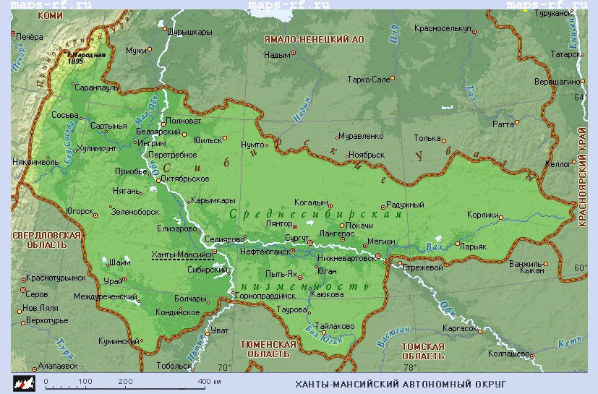
Наш корабль поднимает якорь и отходит от причала города Нижневартовск. На ваших компьютерах установлена ШГИС Живая География. Я предлагаю загрузить базовую карту России, наложить на неё административную карту, провести масштабирование, чтобы вывести на экран Ханты-Мансийский автономный округ. А теперь каждая команда определяет географические координаты своего местоположения (город Нижневартовск).
Название объекта и его координаты фиксируются учащимися в отдельном текстовом файле, который сохраняется для проверки на учительском компьютере в специально отведённой для этого папке.
Учитель. Мы поплывём вниз по течению и сделаем несколько остановок в портах по реке Обь. Все эти порты обозначены у вас на маршрутном листе.
Звучит рында.
Учитель. Звук рынды зовёт нас в путешествие. Отдать швартовы, мы отправляемся в путешествие по одной из величайших рек Сибири. Капитан корабля, выводит корабль на фарватер, даёт краткую справку.
Капитан корабля. Село Вартовское входило в Тобольскую губернию Сургутский уезд Локосовская инородческая волость на земском тракте. В феврале 1965 года Нижневартовск объявляют комсомольской стройкой, со всех уголков страны сюда поехала молодёжь. 22 июня 1965 года из разведочной скважины ударил первый фонтан небывалой мощности – более тысячи тонн нефти в сутки. Внутрипластовое давление было столь высоким, а нефть рвалась из глубин с такой силой, что нагревались стальные трубы. Для нефтяников был построен город Нижневартовск. Самотлоорское нефтяное месторождение – крупнейшее в России и 6-е по размеру в мире нефтяное месторождение. В переводе с хантыйского Самотлор означает «мёртвое озеро», «худая вода».
Капитан корабля. Название следующего порта вам предстоит назвать самим. Краткая подсказка: Первое упоминание об этом населённом пункте было в 1810 году «Посёлок, лежащий в устье протоки, огибающей материк». Это и есть дословный перевод с хантыйского названия поселения Майон или Мехи-Унг-Пухыл. Здесь мы должны пополнить запасы горючего.
Команда, назвавшая правильно горд (Мегион) получает первый балл.
Учитель. Обращаю ваше внимание на маршрутный лист, в котором указаны два задания для разминки: ребусы и кроссворд. Учитель дублирует данный материал на интерактивной доске.
Задания пристани «Логическая»
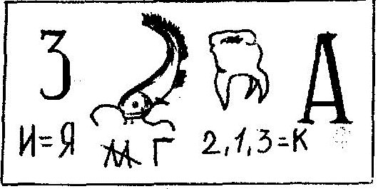
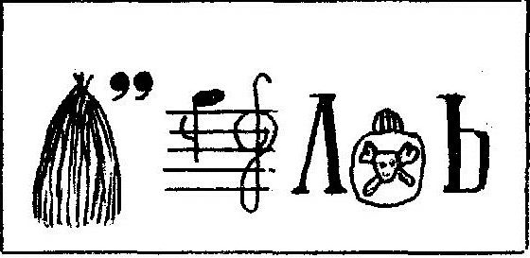
Ребусы:
стерлядь, трясогузка

Разгадайте кроссворд «Фауна природоохранных территорий»
По горизонтали:
3- птица, поедающая мохнатых гусениц;
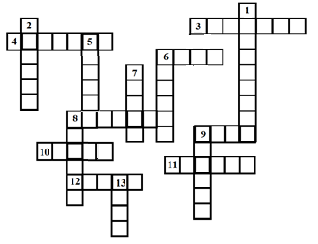
4- большая болотная птица с длинными ногами и длинной шеей;
6 - зверёк, строящий «хатки»;
8 - краснозобая птица из Красной книги;
9 - ночная хищная птица;
10 - хищная мохноногая птица;
11- большая водоплавающая птица с длинной изогнутой шеей;
12– «подруга» журавля.

По вертикали
1- некрупный сокол, питающийся в основном мелкими зверьками;
3- водяная бурозубка;
5 - небольшой грызун семейства беличьих, обыкновенная ….
6- птица, питающаяся рыбой, как пеликан;
7- белый журавль;
8- зверёк со стройным сильным телом и большими заостренными
ушами;
9 - ценный пушной зверёк;
13 - самый крупный современный олень.
Ответы. По горизонтали: 3 – кукушка; 4 – журавль; 6 – бобр; 8 – казарка; 9 – сова; 10 – канюк; 11 – лебедь; 12 – цапля.
По вертикали: 1 – пустельга; 2 – кутора; 5 – летяга; 6 – баклан; 7 – стерх; 8 – куница; 9 – соболь; 13 – лось.
- Слово предоставляется жюри. (Правильное решение ребуса 3 балла, правильный ответ на вопрос кроссворда 1 балл)

Звучит рында.

Капитан корабля. Наш корабль подходит к Локосово – одному из старейших сельских поселений на территории Ханты-Мансийского автономного округа – Югры: его появление связывают с возникновением в 1716 году на высоком берегу реки Обь, в 100 километрах от Сургута, православного прихода в честь святого Богоявления.
Капитан. Мы у причала «Эрудит». Я задаю вопросы поочерёдно сначала одной, затем второй команде. Каждый правильный ответ - 1 балл. Если одна команда не отвечает на вопрос, то отвечает вторая команда и получает дополнительный балл.
- Когда был совершён первый поход новгородцев на Югорскую землю? (в 1446 году. 3 тыс. человек из Новгорода предприняли поход на Югру)
- Когда Югорская земля была присоединена к Московскому государству? (в 1501году)
- Когда округ вошёл в состав Тюменской области? (14 августа 1944 года)
- Когда был образован Ханты-Мансийский автономный округ? (10 декабря 1930 года был образован Остяко-Вогульский национальный округ, переименованный 23 октября 1940 года в Ханты-Мансийский национальный округ)
- Самое известное, но безжизненное озеро. (Самотлор)
- Самая высокая горная вершина. (Народная)
- Самый северный мост через Обь. (Сургутский)
- Самое «минеральное» место округа. (Приполярный Урал)
- Назовите водоплавающую птицу, благодаря которой по угорским мифам зародилась Земля? (гагара)
- В разных языках народов Западной Сибири военных вождей называют у манси - отыр, у ханты - урт, у селькупов - сенгир, но означают они одно и то же. Что означают эти слова? (богатырь)
- Какие орудия промысла коренных жителей Югры стали спортивными снарядами? (лук и копьё)
- У хантов не было возможности выращивать хлеб, из-за сурового климата. Да и не были они знакомы с земледелием. Но всё же научились изготавливать хлеб. Из чего ханты готовили муку для выпечки хлеба? (из мелкой сушёной рыбы)
- Слово предоставляется жюри.

Звучит рында.

Капитан. Наш корабль подходит к крупнейшему порту Приобья - Сургуту. Город Сургут является одним из старейших сибирских городов. Основан он по наказу царя Фёдора Иоанновича, данному 19 февраля 1594 года. Сейчас Сургут административный центр Сургутского района Ханты-Мансийского автономного округа, крупнейший город округа и второй населённый пункт в округе после Ханты-Мансийска, один из немногих российских региональных городов, превосходящих административный центр своего субъекта федерации как по численности населения, так и по промышленному, экономическому и туристическому значению. Важный узел железных и автомобильных дорог на севере Западной Сибири. Основа экономики города – предприятие ОАО «Сургутнефтегаз». В Сургуте работают одни из самых мощных электростанций мира ГРЭС-1 и ГРЭС-2.
Капитан. Мы подходим к причалу «Геральдический». Здесь вам предстоит назвать города, гербы которых представлены, а также соответствующий элемент, изображённый на гербах городов Ханты-Мансийского автономного округа – Югры к каждому городу. Объяснить свой выбор. (1 балл за название города, 1 балл за объяснение)
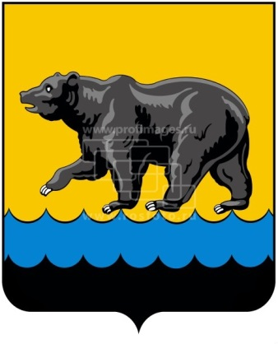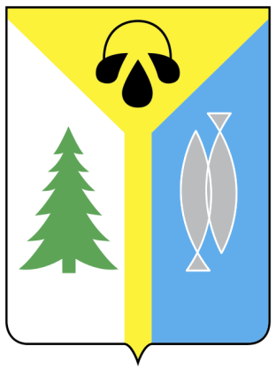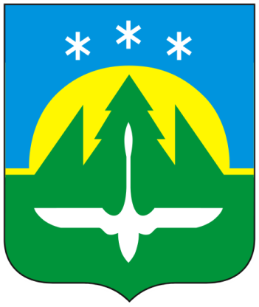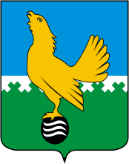
(Нефтеюганск) (Нижневартовск) (Ханты-Мансийск) (Пыть-Ях)
Следующее задание: Назовите города округа, на гербах которых изображён медведь, глухарь, соболь. Медведь (Когалым, Нефтеюганск, Лянтор, Югорск); глухарь (Югорск, Пыть-Ях, Нягань, Радужный), соболь (Мегион, Покачи). (За правильно названный город 1 балл)
- Слово предоставляется жюри.
Звучит рында.
Капитан. Наш корабль подходит к порту города Нефтеюганска. Это молодой город. Третий по размеру город округа, превосходящий административный центр своего субъекта федерации (Ханты-Мансийск) как по численности населения, так и по промышленному потенциалу.
Есть в нашем округе целая группа особо охраняемых природных территорий: Кондинские озера, Малая Сосьва, Нумто, Самаровский чугас, Сибирские Увалы, Юганский и др. Где находятся эти ООПТ? Ответы запишите в таблицу:
Название | Расположение
Кондинские озёра | Советский район
Малая Сосьва | Кондинский и Советский районы
Нумто | Белоярский район
Самаровский чугас | г. Ханты-Мансийск
Сибирские Увалы | Нижневартовский район
Юганский | Сургутский район
Команды заполняют таблицу ответов. Затем каждая команда определяет географические координаты своего местоположения (город Нефтеюганск). Название объекта и его координаты фиксируются учащимися в отдельном текстовом файле, который сохраняется для проверки на учительском компьютере в специально отведённой для этого папке.
Проводится конкурс болельщиков.
Капитан. Пройдемся по улицам городов Ханты-Мансийского автономного округа – Югры. Почему улицы так названы:
Ул. Губкина (Сургут, Мегион)  Ул. Самотлорная (Нижневартовск)  Ул. Усть-Балыкская (Нефтеюганск)  Ул. Степана Повха (Когалым)  Ул. Ермака (Нягань, Ханты-  Мансийск) | Ул. Меншикова (Березово)  Ул. Федорова (Пыть-Ях, Ханты-Мансийск)  Ул. Семёна Урусова (Пыть-Ях)  Ул. Дунина-Горкавича (Ханты-Мансийск)
Какие из названий улиц связаны с нефтедобычей?
Ул. Губкина. Иван Михайлович Губкин – геолог, создатель советской нефтяной геологии, академик, предсказал наличие нефтяных месторождений в Западной Сибири, в частности на территории нашего округа.
Ул. Самотлорная. Уникальное месторождение нефти – Самотлор – в Нижневартовском районе.
Ул. Усть-Балыкская. Месторждение нефти – Усть-Балыкское в Нефтеюганском районе.
Ул. Степана Повха. Степан Повх – буровой мастер, его бригада пробурила первую скважину на Самотлоре.
Ул. Ермака. Ермак Тимофеевич положил начало присоединения Сибири к Российскому государству, завоевал Сибирское ханство.
Ул. Меншикова. Александр Данилович Меншиков – соратник Петра I, ссыльный в г. Березов, где и умер.
Ул. Федорова. Федоров – главный геофизик Сургуской нефтегазоразведочной экспедиции, один из первооткрывателей месторождения, названного в его честь.
Ул. Семена Урусова. Семен Урусов – буровой мастер, его бригадой пробурена первая скважина, которая дала первую нефть в Западной Сибири в п. Шаим.
Ул. Дунина-Горкавича. Дунин-Горкавич – выдающийся исследователь Севера Западной Сибири, лесовод, написал фундаметальный труд «Тобольский Север».
Улицы, связанные с нефтедобычей: Губкина, Самотлорная, Усть-Балыкская, Степана Повха, Федорова, Семена Урусова. (За каждый правильный ответ 1 балл)

- Слово предоставляется жюри.
I Ведущий. Наш край – Югра – древний и суровый, удивительно красивый и щедрый, известный издавна многими северными диковинами: ягодами, грибами, растениями, животными. Округ сегодня, первый в России по добыче нефти, второй – по выработке электроэнергии, третий – по добыче газа. В группе лидеров по многим другим показателям.
II Ведущий.
Люблю тебя, Югорский край!
Ты вечный зов, ты божество.
С тобой я плачу в неудачу,
С тобой ликую в торжество!
Владимир Игошев

Подведение итогов игры.
Жюри объявляет победителя игры. Награждается команда-победительница и наиболее активные игроки.
Рефлексия.
Учитель: Дорогие ребята, уважаемые взрослые! Наша игра подошла к концу. Я надеюсь, что она прошла с большой пользой для вас. Мы повторили и углубили свои знания по географии Ханты-Мансийского автономного округа – Югры, а кто-то может, узнал что-то новое для себя. Надеюсь, что игра сплотила вас, работая в одной команде, вы стали ближе друг другу. Надеюсь, что впечатления от игры запомнятся вам надолго.

Учитель предлагает обучающимся и родителям «нарисовать» дерево настроения. В конвертах находятся листики разного цвета. Участники игры выбирают один из листиков и прикрепляют к дереву, нарисованному на доске. Зеленые листья – отличное, радостное настроение; желтые – хорошее, спокойное; оранжевые – грустное, печальное; красные – удручённое, плохое. Чем зеленее дерево, тем лучше у ребят настроение.
Учитель предлагает родителям заполнить небольшую анкету:
- Что дало участие в игре мне и моему ребенку?
- Насколько оправдались мои ожидания?
- Ваши пожелания…
Учитель на основе рефлексии родителей и учащихся производит корректировку дальнейшего плана работы с родителями и детьми.

Список использованных источников и интернет – ресурсов
- Грасмик А.Ф. Занимательное путешествие по Тюменской обл. Учебно-методическое пособие для учителей географии, истории и краеведения, г. Ханты-Мансийск, 1993 г.
- Орлова Т.К. Элерт Н.Н. Интегрированный курс «География и экология Ханты-Мансийского автономного округа – Югры» (8-9 классы): Методические рекомендации. Справочные учебные пособия для учащихся. – Ханты-Мансийск: РИО ИРО, 2009. – 152 с.
- Энциклопедия Ханты-Мансийского автономного округа. Главный редактор Г.Ф. Шафранов-Куцев, доктор философских наук, НИИ региональных энциклопедий, ТюмГУ, ИД «Сократ», г. Екатеринбург пр. Ленина, 49. 2000 г.
- Сайт «Википедия» https://ru.wikipedia.org/

